目录

一、 系统功能架构 3

1.1、PCR系统功能简介 3

1.2、登录页面 4

1.2.1、登录主页面 4

1.1.2、登录分页面 5

1.1.3、注册分页面 5

1.3、管理员页面（admin） 6

1.3.1、管理员导航索引（Longtask） 6

1.3.2、任务总览（Alltask） 6

1.3.3、数据汇总（Data） 8

1.3.4、任务审批（Approver） 9

1.3.5、账号管理（Account） 9

1.4、员工页面(staff) 11

1.4.1、员工导航索引 11

1.4.2、长期task管理（LangTask） 11

1.4.3、我的页面（My） 12

1.4.4、员工账号管理（MyAccount） 13

1.4.5、其他（Other） 14

二、 代码架构 15

2.1、后端代码 15

**2.1.1代码修改** 15

**2.1.2查看数据库** 15

2.2、前端代码 15

**2.2.1、源码路径** 15

**2.2.2、源码修改** 16

2.2.3、前端代码结构 16

三、代码开发模范 17

3.1、UI界面规范 17

3.2、UI界面细节模块规范 17

3.3、素材管理及文件整理规范 18

3.4、代码规范 18

3.5、代码注释规范 18

3.6、接口说明 19

四、系统部署 21

4.1 Windows系统 21

1） 安装python3 21

2） 安装Django2 21

3） 安装python库 21

4） 开机启动Django服务 21

5） windows防火墙上开端口 22

4.2 Linux系统 22

1）进入文件夹，输入命令 22

2）输入命令 22

3）启动项目 22

五、 维护注意事项 22

**5.1、代码** 22

**5.2、代码迁移到其他服务器** 22

**5.3、调试前端代码** 22

5.4、更换服务器中的前端代码 23

**5.5、PCR系统项目启动** 24

**5.6、更改管理员账号信息** 24

**5.7、更改发送邮箱** 24

**5.8、前端数据汇总模块所使用的可视化框架** 24

**5.9、关于发送邮箱延迟说明** 24

**1）管理员** 24

**2）审批人** 24

**3）员工** 24

**5.10、项目重启的方法** 25

**5.11、后台报错查看** 25

1）项目重启的方法二可实时显示报错信息 25

2）邮件发送报错日志 25

**5.12、PCR系统检查日志** 26

六、 快速上手 26

**、7.1、代码备份** 26

**72、密码** 26

1）管理员 26

2）审批者 27

**7.3、接口详细说明** 27

**7.4、前端调试** 27

**7.4.1在公司server上访问** 27

**7.4.2在本地电脑模拟接口数据** 27

七、 开发安全及规范 29

**7.1安全咨询** 29

**7.1.1联想源代码存储安全风险通告** 29

**7.2【重要】重申软件版权管理要求，明确管理机制** 29

**7.3软件排查清单** 30

**7.4消费及先进创新中心员工信息安全规范 _ Consumer and AIC Employee Information Security Specification & Regulations** 31

**7.5源代码安全管理规范 v1.0** 33

1 总则 33

2 源代码完整性保障 34

3 源代码的授权访问 35

4 源代码复制和传播 36

5 源代码平台的日常管理 37

6 源代码泄露后怎么办 37

**7.6关于进一步强调杜绝盗版软件在联想使用的通知** 38

# 系统功能架构

## 1.1、PCR系统功能简介

PCR系统是由管理员编辑task表单，确定PCR编号、项目（项目与项目之间分隔符为回车或者逗号）、描述、task的类别（T3、AVL、T3/AVL）、业务范围（Conmercial、SMB、Consumer）、派发时间、AVL截止时间、T3截止时间、备注以及审批者邮箱之后，派发给一个或者多个审批者。管理员可以在任务总览页面看到task信息，可以筛选查找taask并且可对任务进行编辑、删除、下载附件、延用PCR的操作。管理员可以在账号管理页面对审批者账号和员工账号进行删除和添加。

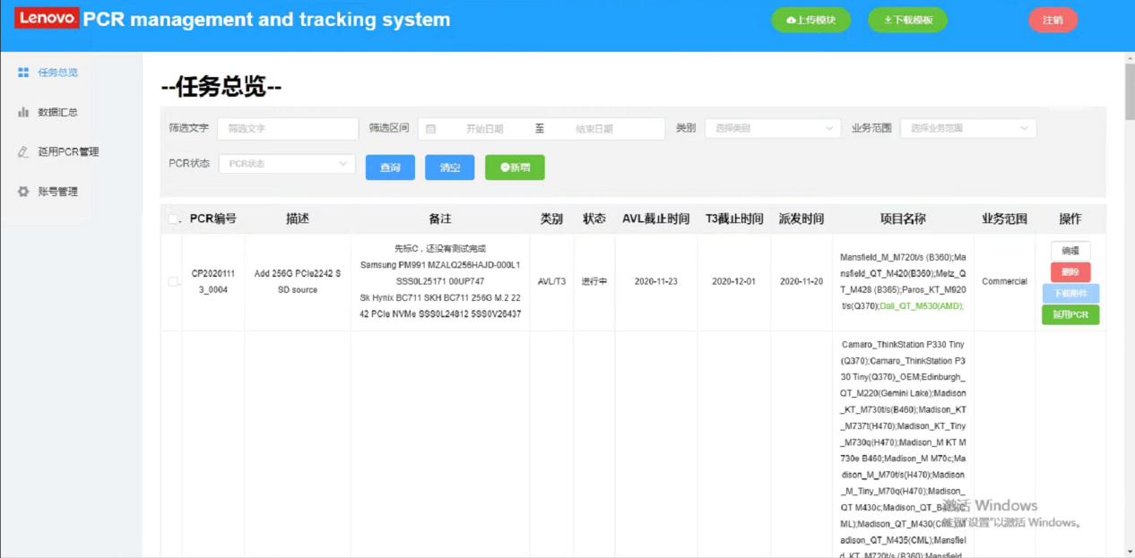 审批者可以在任务审批页面看到task信息并且可以对未审批的PCR项目进行更改、开始派发、拒绝派发、人工检查、工具检查、下载附件的操作。审批者根据task所需要的情况派送给Conmercial小组员工或SMB小组员工以及Consumer小组员工。

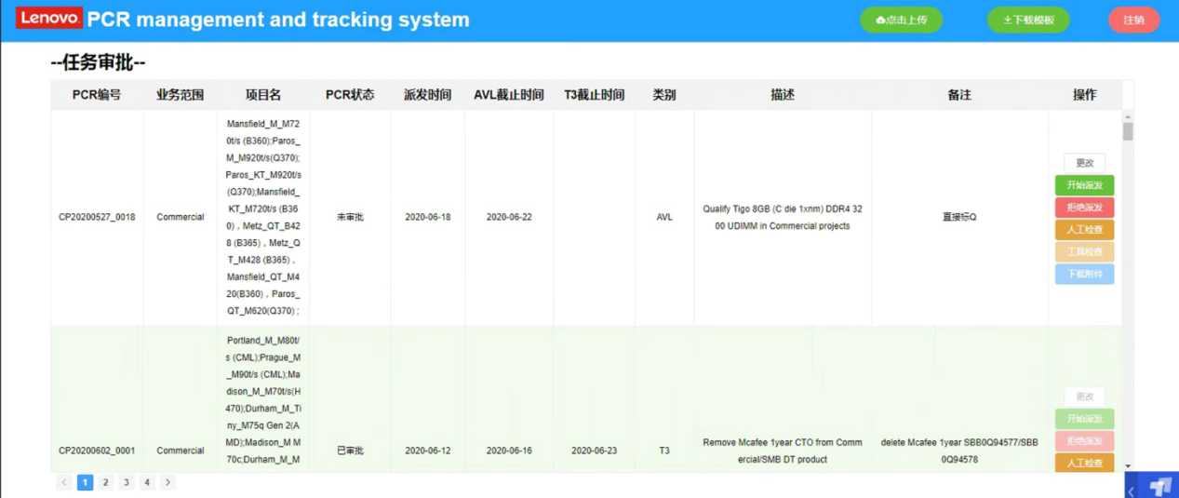

员工在已完成页面可以查看已完成项目，员工收到审批者派发的项目之后，可以在进行中页面查看新收到的项目，并对项目进行点击完成、AVL checkTool、T3 checkTool、人工检查、拒绝项目、下载附件的操作。员工可以在我的账号管理页面更改自己的密码以及邮箱。

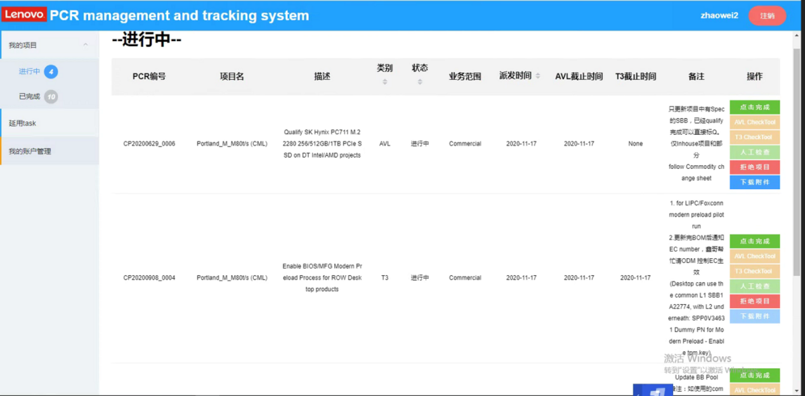

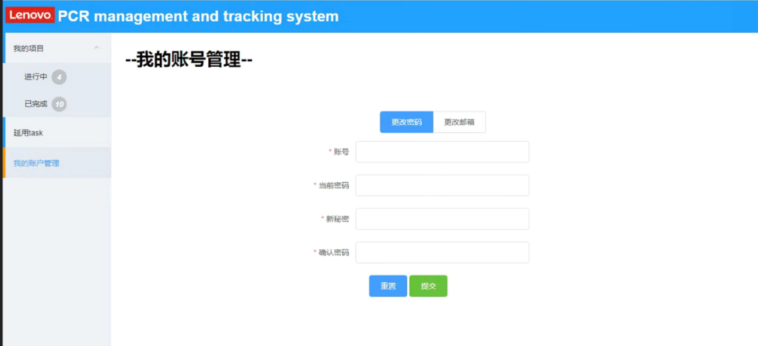

## 1.2、登录页面

1.2.1、登录主页面

文件夹components下的index.vue页面，该页面主要功能是展示三个部门的登录界面，用户可以通过选择自己的部门进入相应的登录页面。

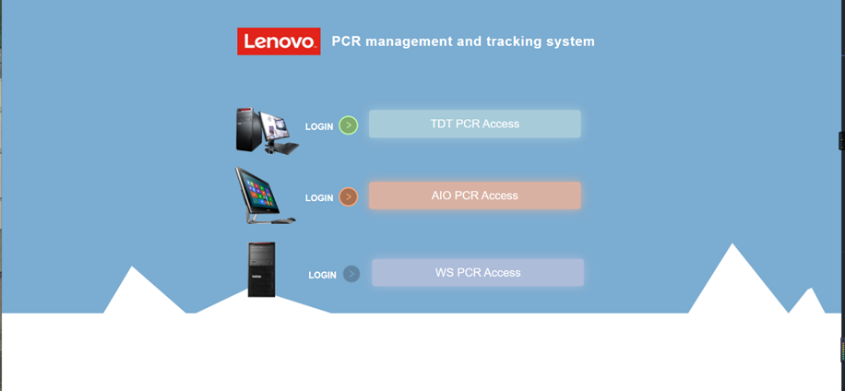

路径：[http://10.120.17.1:8080/#/](http://10.120.17.1:8080/" \l "/)

1.1.2、登录分页面

文件夹components下的login.vue页面，即用户登录所在部门后出现的登录界面，用户只需输入用户名和密码即可登录。

用户名：支持中文、英文、数字、符号；

密码：支持中文、英文、数字、符号。

路径：[http://10.120.17.1:8080/#/login](http://10.120.17.1:8080/" \l "/login)

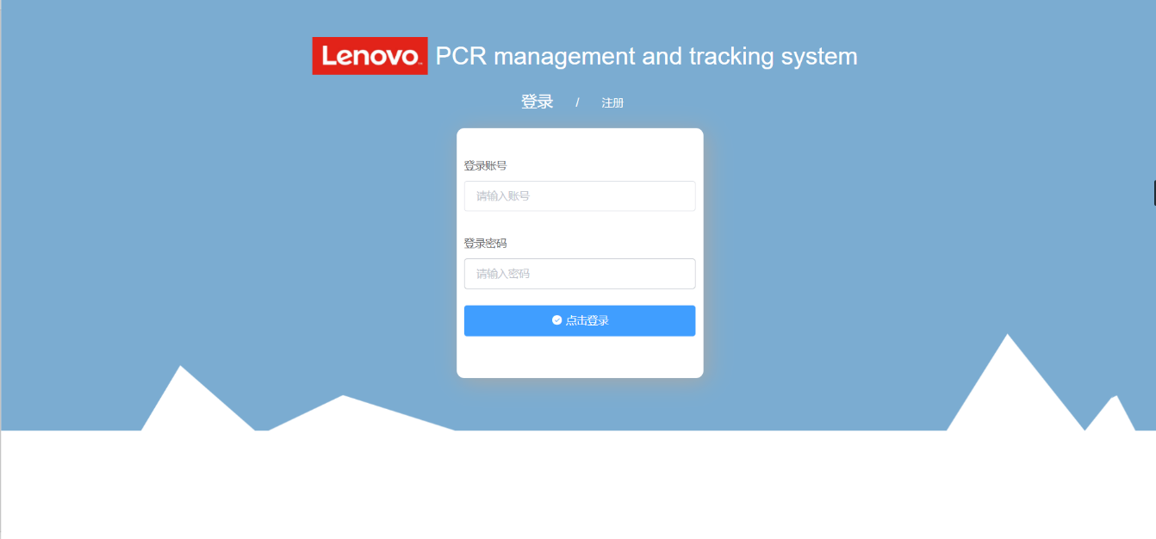

1.1.3、注册分页面

文件夹components下的Register.vue页面，即用户（员工）注册账户出现的注册界面，用户需输入用户名，登录账号，登录密码和邮箱之后完成注册。注册完成后用户可凭登录账号和登录密码返回登录界面进行登录系统。

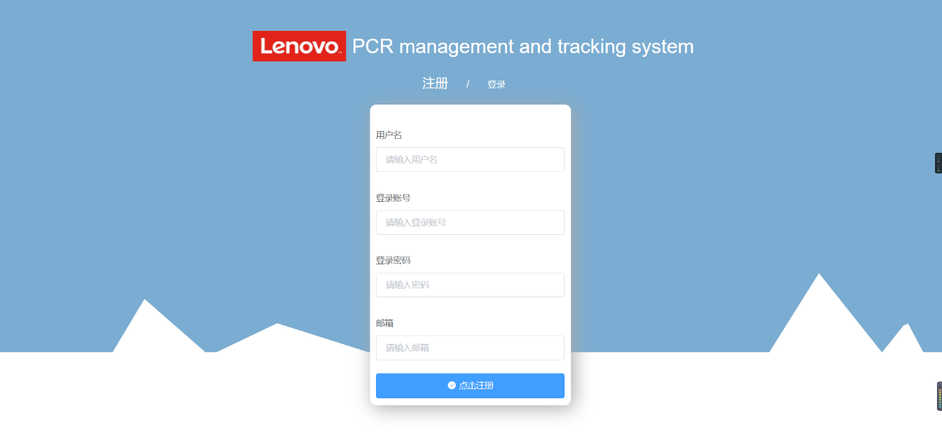

用户名：支持中文、英文、数字、符号；

登录账号：支持中文、英文、数字、符号；

登录密码：支持中文、英文、数字、符号；

邮箱：支持中文、英文、数字、符号。

路径：http://10.120.17.1:8080/#/Register

## 1.3、管理员页面（admin）

1.3.1、管理员导航索引（Longtask）

AdminIndex.vue页面，位于文件夹Longtask下。是管理员页面所用所有页面的的公共导航栏组件，供其他管理员页面引用。

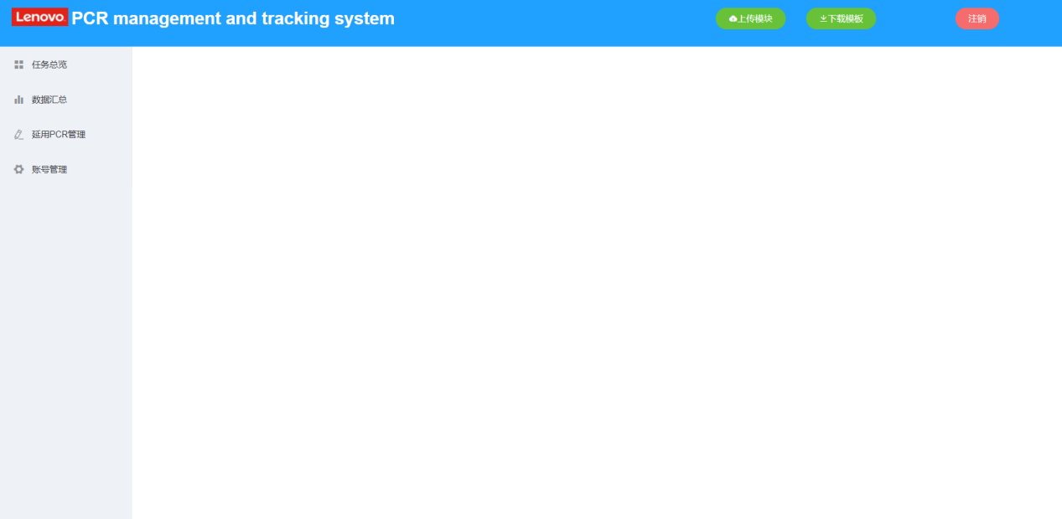

路径：[http://10.120.17.1:8080/#/AdminIndex](http://10.120.17.1:8080/" \l "/AdminIndex)

1.3.2、任务总览（Alltask）

1.3.2.1、筛选查看任务信息

在任务总览页面，管理员可以看到并且筛选查找任务信息。



1.3.2.2、编辑任务信息

在任务总览页面，管理员可以点击编辑按钮来编辑任务信息。

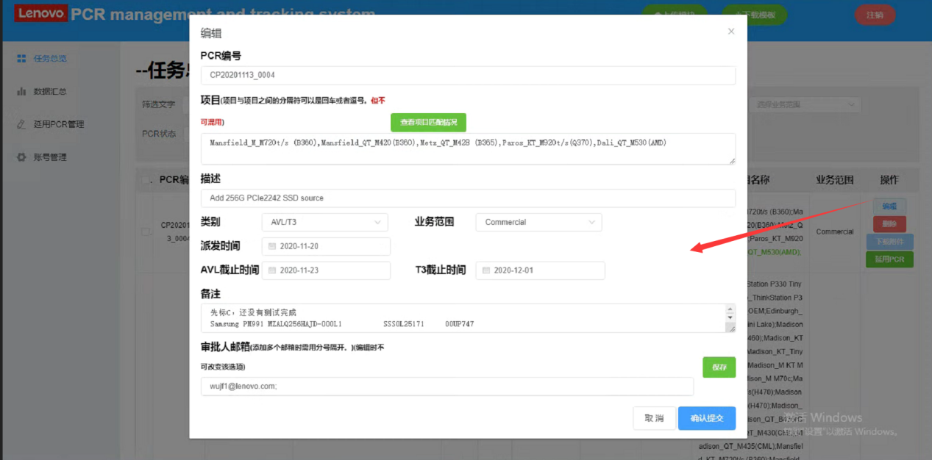

1.3.2.3、下载附件

在任务总览页面，当任务状态为已完成时，管理员才可以下载附件。任务状态为进行中时无法下载附件。

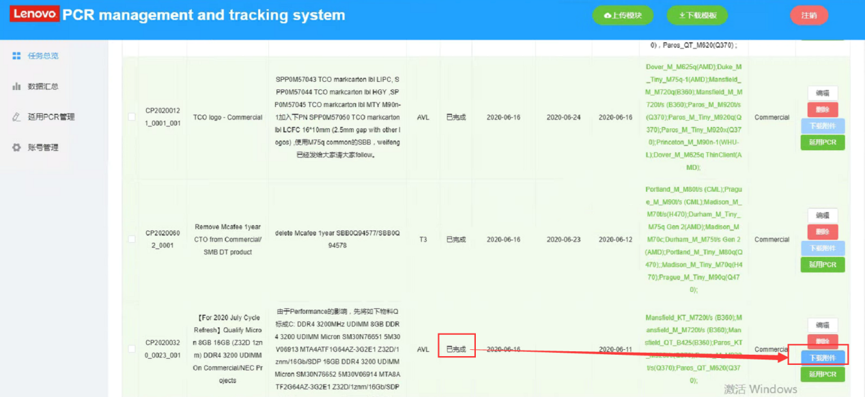

1.3.2.4、延用PCR

在任务总览页面，管理员点击延用PCR按钮，任务则会转移到延用PCR管理页面。

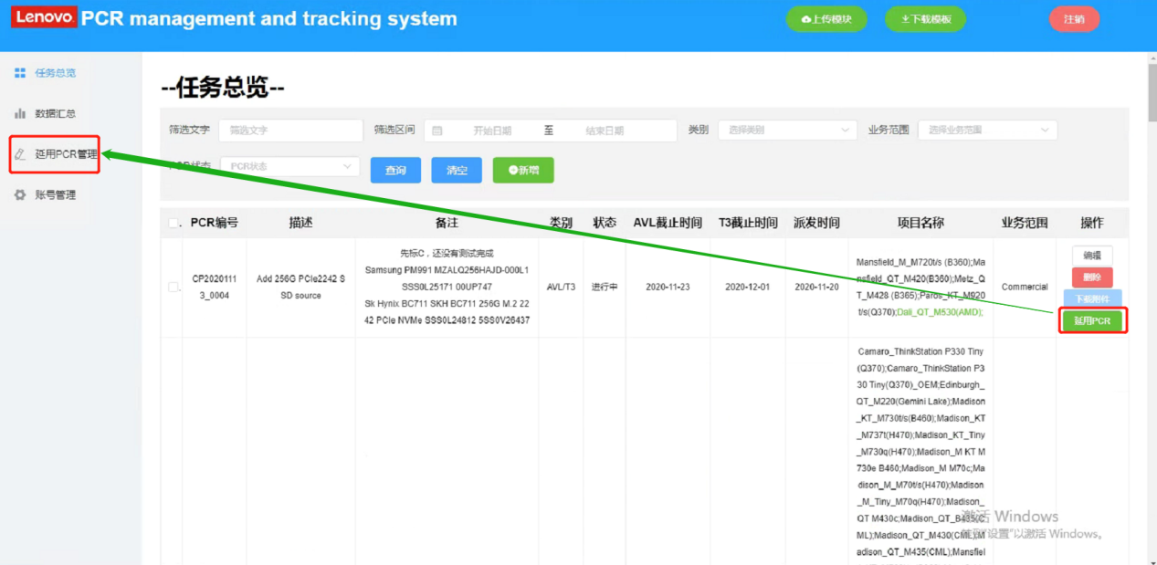

路径：[http://10.120.17.1:8080/#/AdminIndex/alltask](http://10.120.17.1:8080/" \l "/AdminIndex/alltask)

1.3.3、数据汇总（Data）

1.3.3.1、Commercial数据汇总页面

文件夹Data下的dataSummary.vue页面中的Commercial部分，蓝色表示已完成，绿色表示已超时

1.3.3.2、SMB数据汇总页面

文件夹Data下的dataSummary.vue页面中的SMB部分，蓝色表示已完成，绿色表示已超时

1.3.3.3、Consumer数据汇总页面

文件夹Data下的dataSummary.vue页面中的Consumer部分，蓝色表示已完成，绿色表示已超时

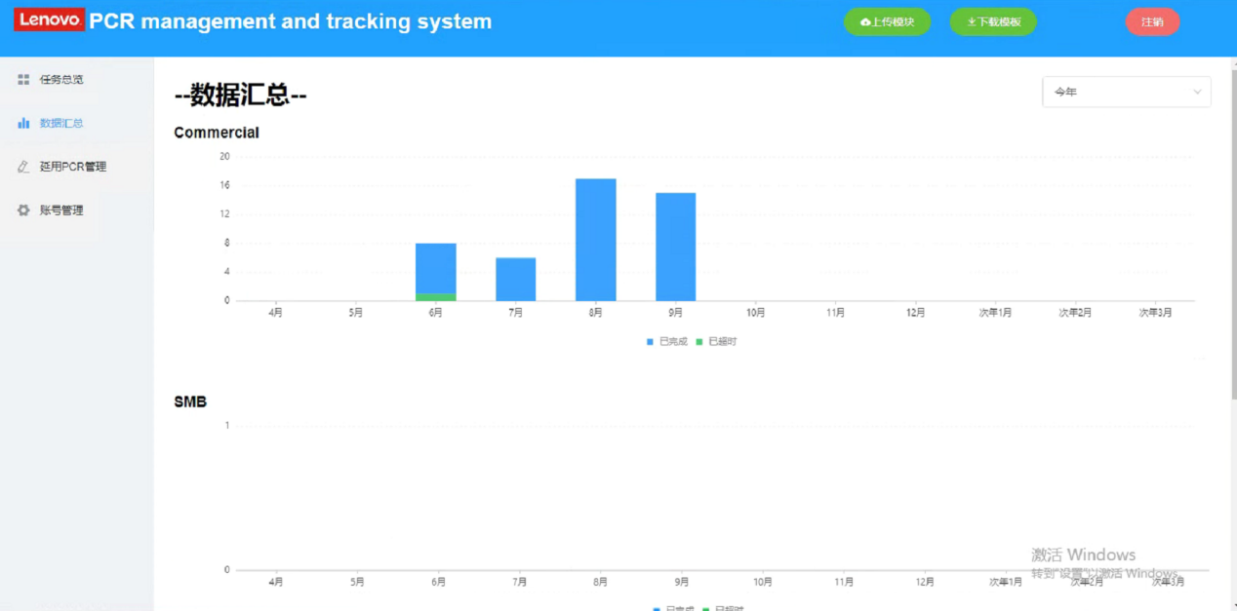

路径：[http://10.120.17.1:8080/#/AdminIndex/dataSummary](http://10.120.17.1:8080/" \l "/system/Approver)

1.3.4、任务审批（Approver）

1.3.4.1、任务审批页面：文件夹Approver下的approver.vue页面，

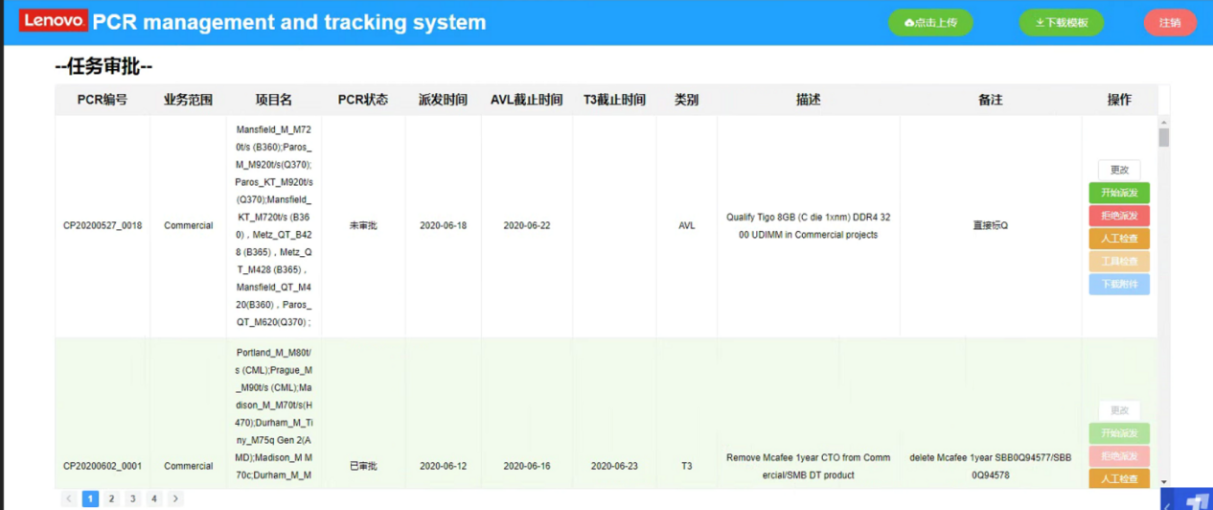

路径：[http://10.120.17.1:8080/#/system/Approver](http://10.120.17.1:8080/" \l "/system/Approver)

1.3.5、账号管理（Account）

1.3.5.1、添加员工账号：文件夹Account下的account.vue页面，管理 员可以通过输入想要员工姓名、员工邮箱、员工账号、及密码添加员工账号。

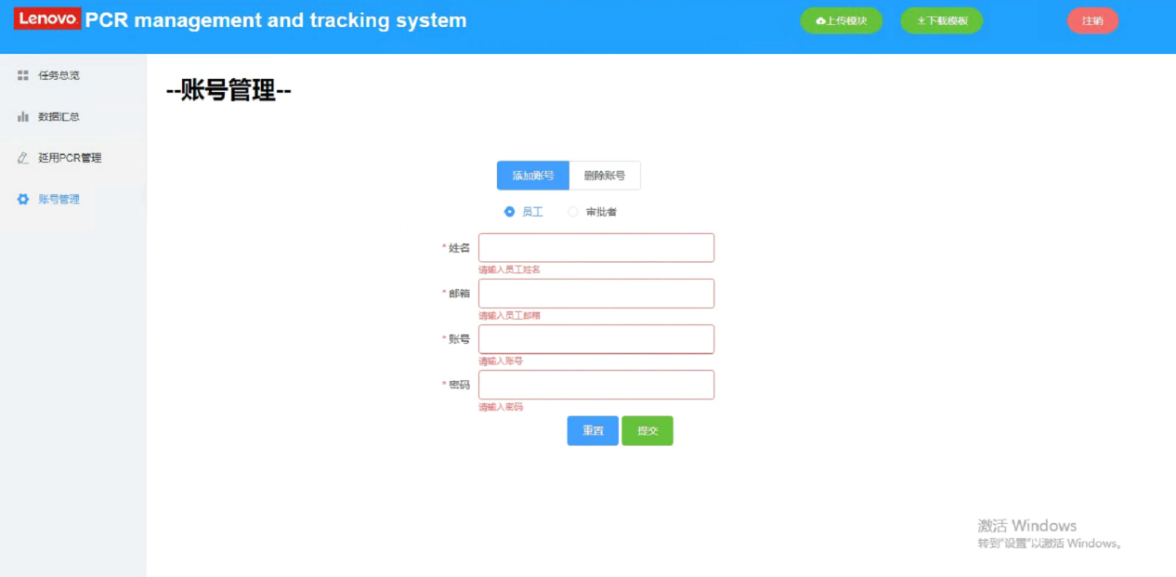

1.3.5.2、添加审批者账号：管理员可以通过输入想要审批者姓名、审批者邮箱、审批者账号、及密码添加审批者账号。

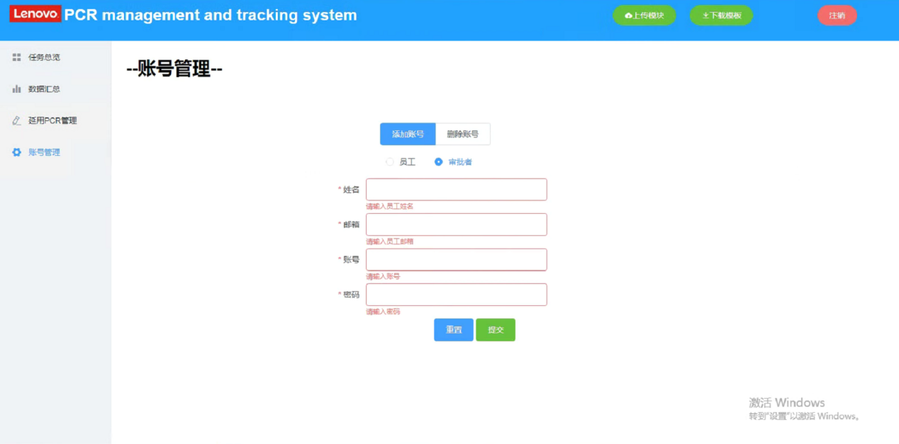

1.3.5.3、删除员工账号：管理员可以删除不用的员工账号。

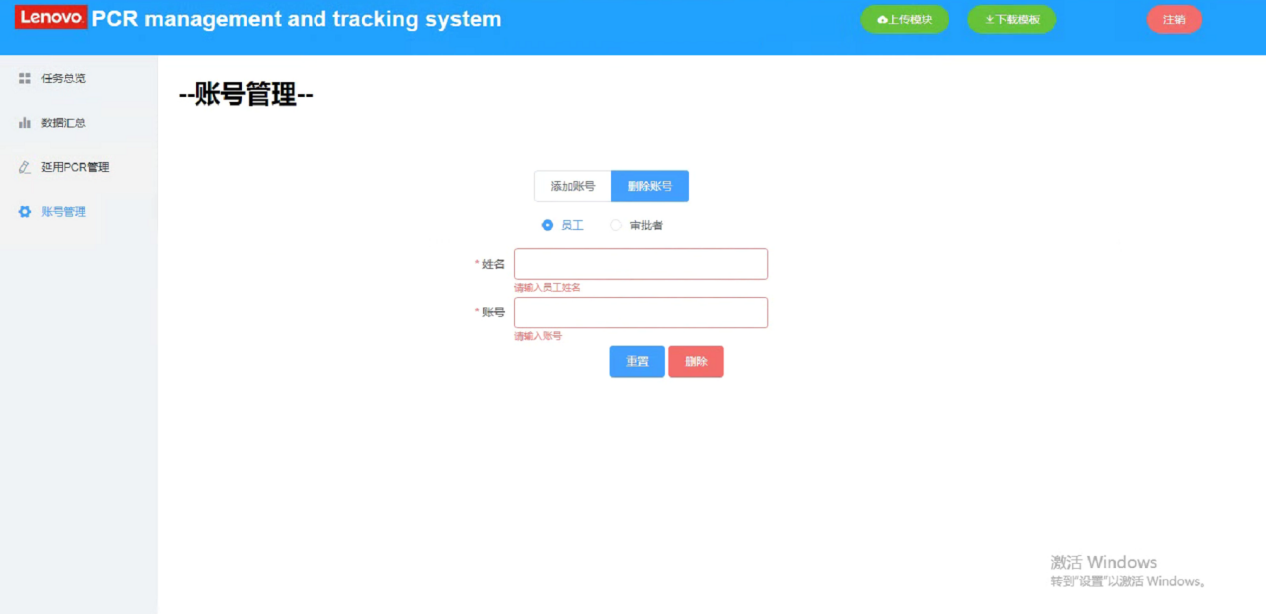

1.3.5.4、删除审批者账号：管理员可以删除不用的审批者账号。

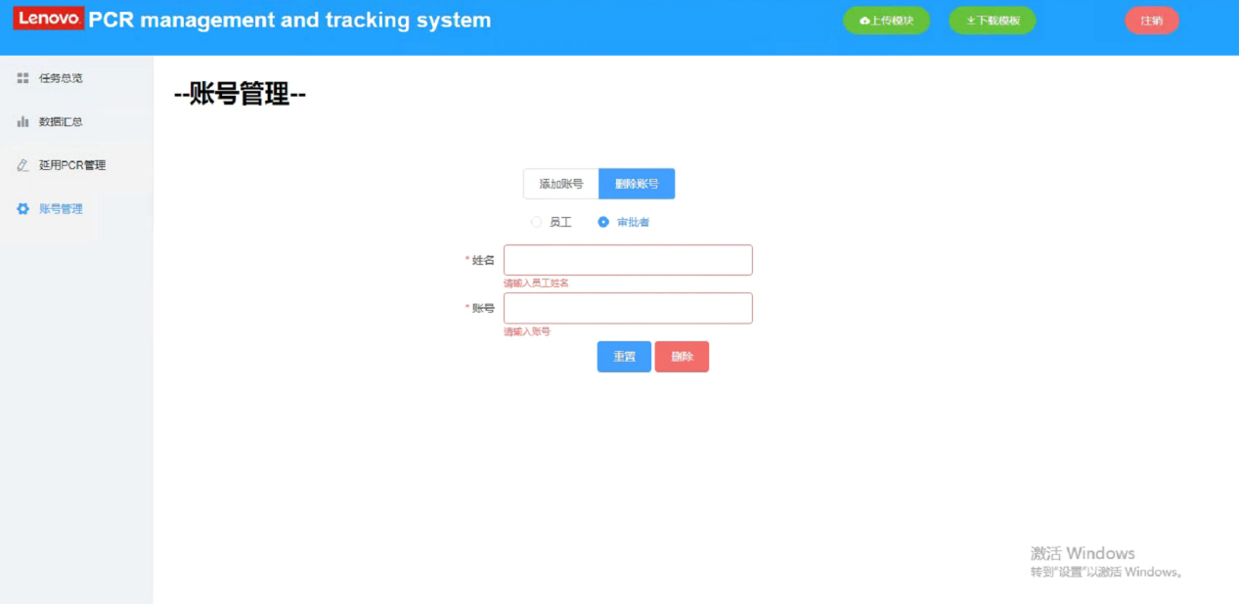

## 1.4、员工页面(staff)

1.4.1、员工导航索引

员工导航索引页面即StaffIndex.vue页面，是员工页面所用所有页面的的公共导航栏组件。（左侧导航栏为为我的项目、延用task、我的账户管理。）

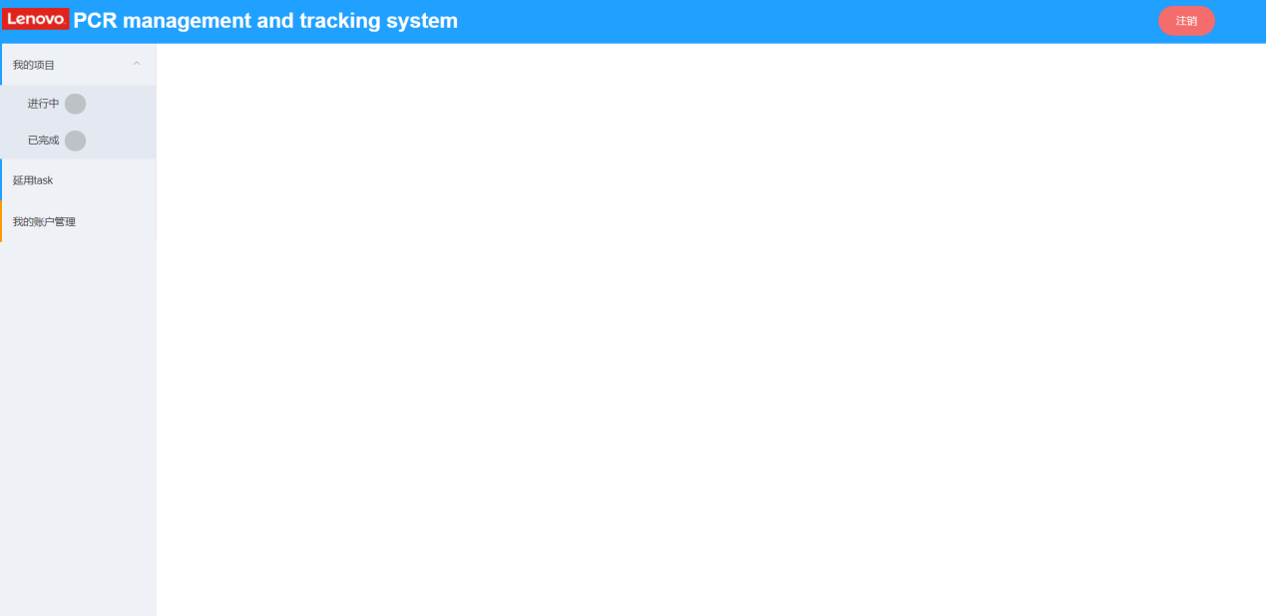

路径：[http://10.120.17.1:8080/#/StaffIndex](http://10.120.17.1:8080/" \l "/StaffIndex)

1.4.2、长期task管理（LangTask）

长期task管理页面为LangTask文件夹下的langTask.vue页面，该页面员工可通过筛选关键字、类别、业务范围点击查询按钮进行查询，若想更改查询信息，点击清空按钮，查询信息会清空。

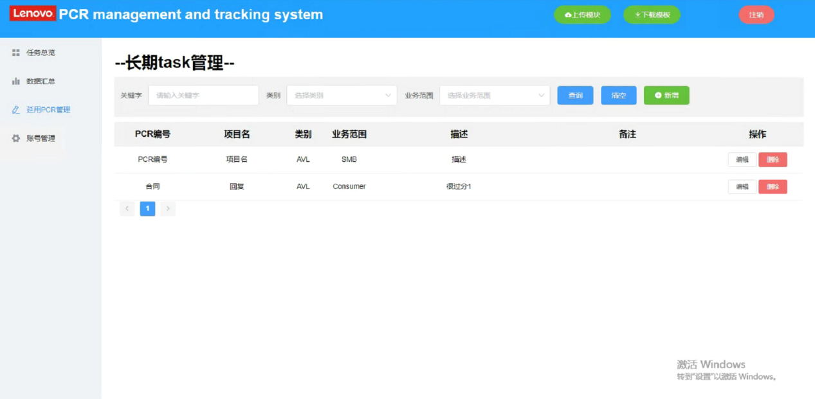

路径：[http://10.120.17.1:8080/#/StaffIndex/langTask](http://10.120.17.1:8080/" \l "/StaffIndex/langTask)

1.4.3、我的页面（My）

1.4.3.1、已完成

已完成页面即My文件夹下的done.vue页面，该页面用于展示员工已完成的项目。

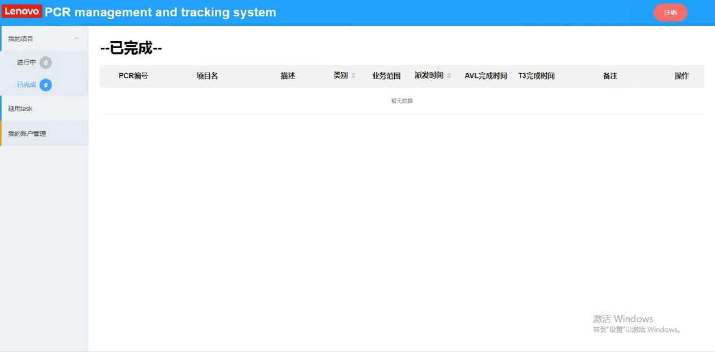

路径：[http://10.120.17.1:8080/#/StaffIndex/done](http://10.120.17.1:8080/" \l "/StaffIndex/done)

1.4.3.2、进行中

进行中页面即My文件夹下的ing.vue页面，该页面用于展示员工处于进行中的项目。

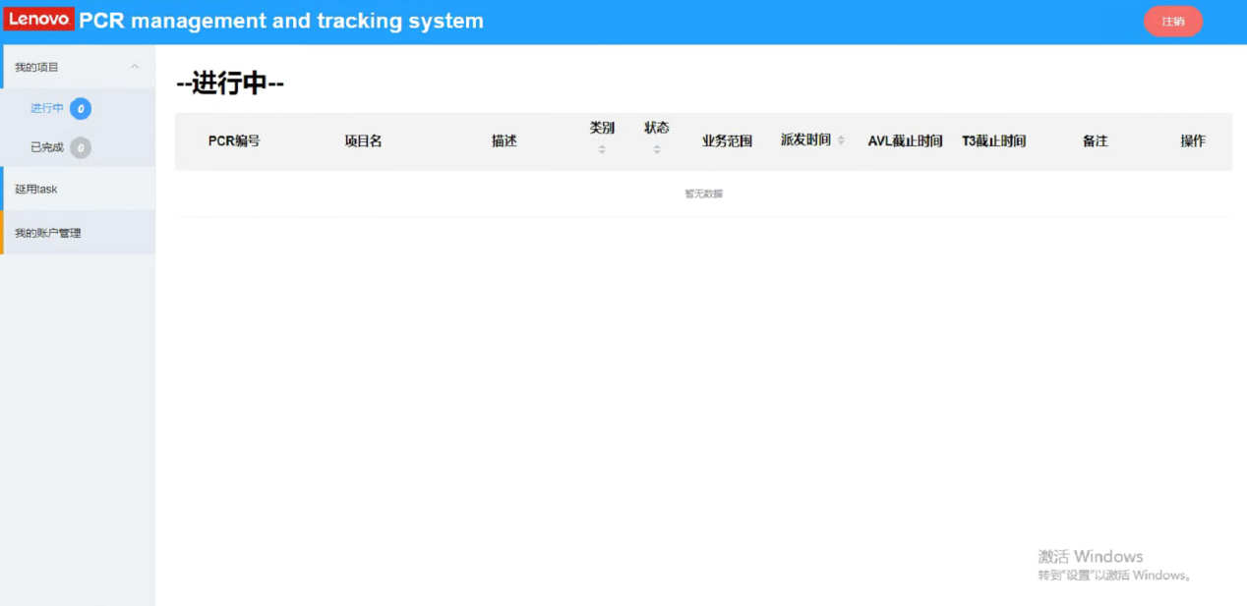

路径：[http://10.120.17.1:8080/#/StaffIndex/ing](http://10.120.17.1:8080/" \l "/StaffIndex/ing)

1.4.3.3、进行中（副本）

My文件夹下的ing1.vue页面，页面内容同上，留待使用。

1.4.4、员工账号管理（MyAccount）

1.4.4.1、更改密码

文件夹MyAccount下的MyAccount页面，员工在该页面可以自行更改自己的密码。如下图所示,更改密码必须输入账号、当前密码、新密码、及确认密码。

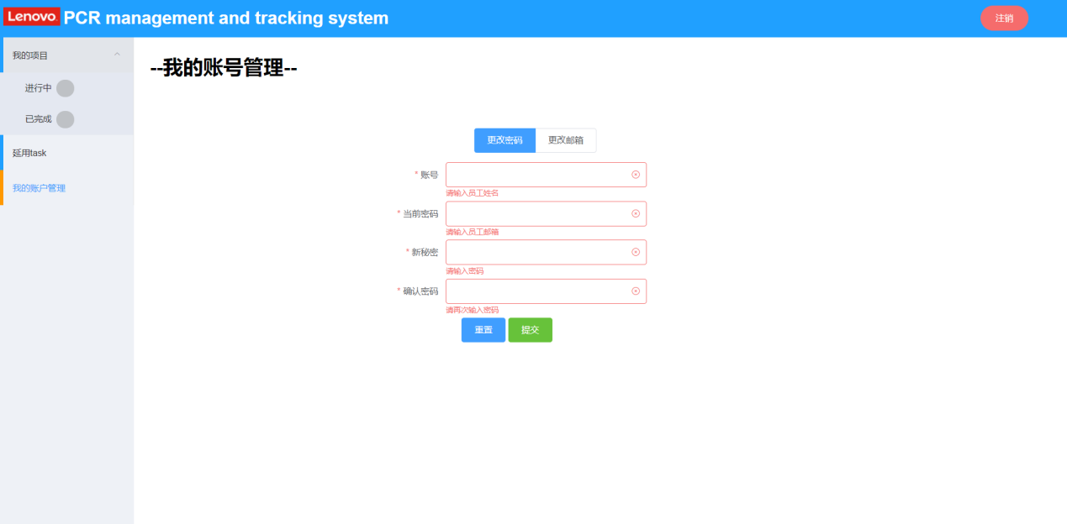

1.4.4.2、更改邮箱

文件夹MyAccount下的MyAccount页面，员工在该页面可以自行更改自己的邮箱。如下图所示,更改邮箱必须输入账号、密码、当前邮箱、及新邮箱。

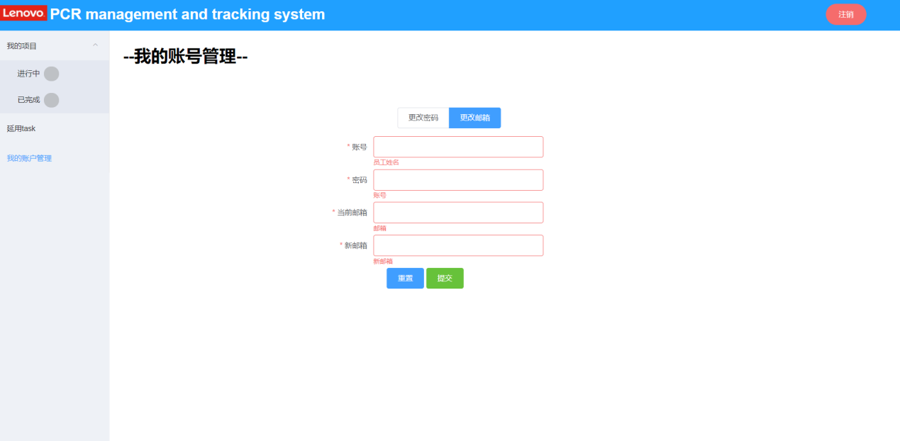

路径：[http://10.120.17.1:8080/#/StaffIndex/myAccount](http://10.120.17.1:8080/" \l "/StaffIndex/myAccount)

1.4.5、其他（Other）

1.4.5.1、发送任务页面

文件夹Other下的allsend.vue页面，派送任务邮件

路径：[http://10.120.17.1:8080/#/system/AllSend](http://10.120.17.1:8080/" \l "/StaffIndex/myAccount)

1.4.5.2、超时提醒页面

文件夹Other下的remind.vue页面，任务超时时，派发邮件



路径：[http://10.120.17.1:8080/#/system/Remind](http://10.120.17.1:8080/" \l "/StaffIndex/myAccount)

# 代码架构

## 2.1、后端代码

**2.1.1代码修改**

在LX文件夹下的app01文件夹下有一个view.py，可以在里面修改项目的逻辑和流程。

**2.1.2查看数据库**

1）通过后端代码打印

2）通过pycharm打开数据库文件，

3）查看方法:

<http://note.youdao.com/noteshare?id=a72e6db4c34d199704bb> e54dd3b9eb30&sub=3CDA4DCC33964C79A47916CFEEBAD690

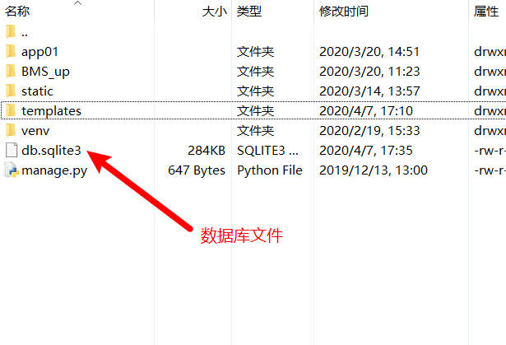 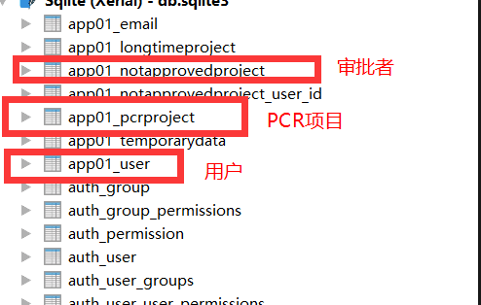

## 2.2、前端代码

**2.2.1、源码路径**

在\\10.120.22.215\Platform\DTDC-TDT_AVL&T3_Team\AVL&T3 Team文档日常库\IT 系统\PCR management and tracking system\源码备份\前端源码里可以拿到前端源码。

**2.2.2、源码修改**

改完前端代码打包之后把dist文件放到D:\LXX\LX\templates里，点击对应的run.bat即可。

### 2.2.3、前端代码结构

**PCRSystem>**

**src**

**├── App.vue**

**├── assets**

**│ ├── logo.png**

**│ ├── pixels.png**

**│ └── style**

**│ ├── index.scss 更改element-ui框架的相关样式**

**│ └── reset.css 默认样式**

**├── components 组件**

**│ ├── admin 存放管理员的相关模块**

**│ │ ├── Account**

**│ │ │ └── account.vue 账号管理模块**

**│ │ ├── AdminIndex.vue 导航栏部分**

**│ │ ├── Alltask**

**│ │ │ └── allTask.vue 任务总览模块**

**│ │ ├── Approver**

**│ │ │ └── approver.vue 审批者页面**

**│ │ ├── Data**

**│ │ │ └── dataSummary.vue 数据汇总模块**

**│ │ └── Longtask**

**│ │ └── longTaskManage.vue 长期task管理模块**

**│ ├── Login.vue 登陆模块**

**│ └── staff 存放员工的相关模块**

**│ ├── Langtask**

**│ │ └── langTask.vue 长期task模块**

**│ ├── My**

**│ │ ├── done.vue 已完成模块**

**│ │ └── ing.vue 进行中模块**

**│ ├── MyAccount**

**│ │ └── myAccount.vue 我的账号管理模块**

**│ ├── Other**

**│ │ └── remind.vue 提醒页面**

**│ │ └── allSend.vue 统一发送页面**

**│ └── StaffIndex.vue 员工页面的导航栏部分**

**├── http**

**│ ├── axios.js 封装的get和post方法**

**│ └── http.js axios的相关配置和拦截器**

**├── main.js 入口文件**

**├── router**

**│└── index.js 路由配置文件(路由导航)**

**├── store**

**│└── index.js vuex**

# 三、代码开发模范

## 3.1、UI界面规范

1）遵循各平台的统一界面规范，使最终设计出来的界面效果达到最理想状态。

2）合理运用空间，提高工作效率。减少因资源或设计问题导致的反复修改、重复劳动、效率低下的现象。

3）尽量使用流水式布局，除非必要情况，再考虑定位布局。

4）考虑到兼容问题：推荐使用谷歌浏览器。

5）设计尺寸为自适应模式，屏幕不支持手机端。

## 3.2、UI界面细节模块规范

1）导航栏显示当前界面的名称，包含相应的功能或页面之间的跳转按钮，让用户可以在不同任务、视图、模式之间切换。PCR系统侧边导航栏，每行固定高度为56px。

PCR系统导航栏的顶部导航栏，固定高度为60px。

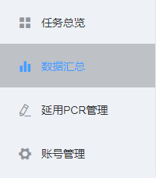



2） 页面：页面所支持的最小尺寸1920px高度1080px。

## 3.3、素材管理及文件整理规范

图片命名：前缀为素材类别或者内容。如下图

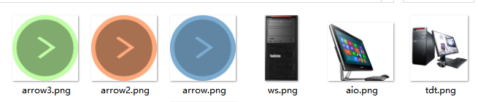

## 3.4、代码规范

1）style样式应当写在统一的style标签中，尽量避免在template中使用style。

2）代码开发完成，投入使用后。出于安全考虑，应当注释掉console部分。

3）代码的格式应当使用编译器格式化，确保条理清晰，样式统一。

## 3.5、代码注释规范

1）每个文件使用注释头，简单描述此页面代码功能、作者、最后更新的作者、以及最后一次修改时间，格式如下。

*<!--*

*\* @FileDescription: PCR management and tracking system账号管理界面*

*\* @Author: Songguangqi*

*\* @LastEditors: Pangying*

*\* @LastEditTime: 2020-11-13 16:29*

*-->*

1. 文件的template中，每个区块div以<!--描述-->开始以<!--end描述-->结束，格式如下。

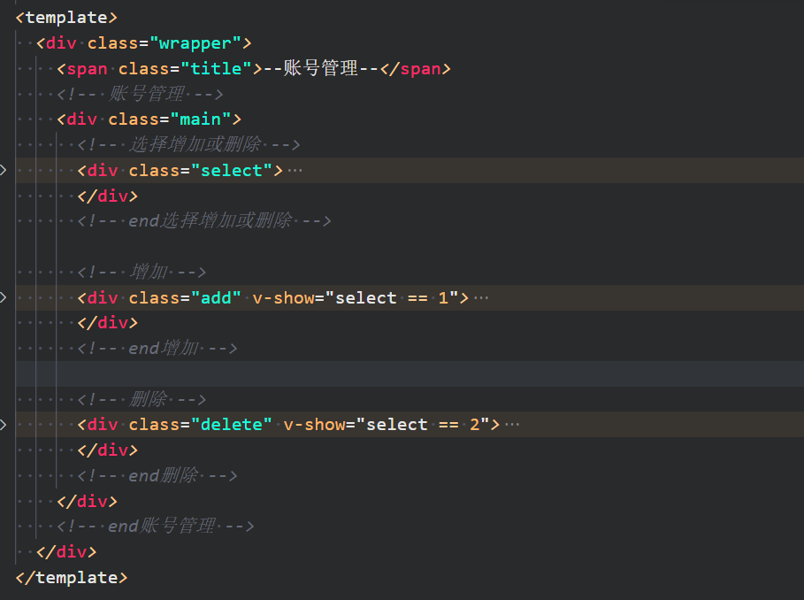

1. 文件script中的methods中的函数应当注释其作用，如图。

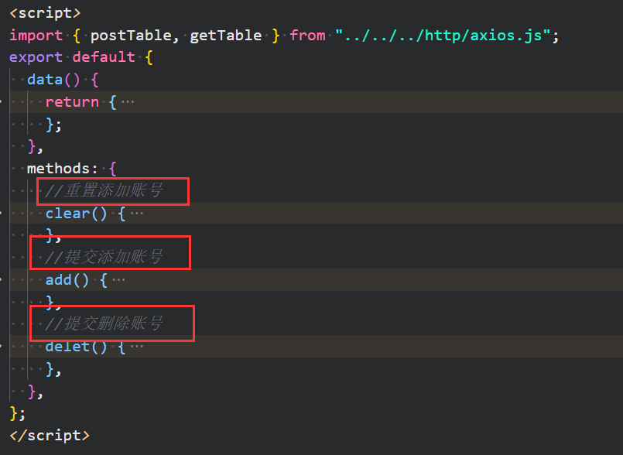

## 3.6、接口说明

**上传模板文件 :'/upload/',**

**下载模板文件 :'/download'**

**上传附件 :'upImage/',**

**下载附件 :'/downImage/?img_id='**

**管理员页面**

**->任务总览**

**检查项目匹配：/checkProMatch/**

**新增PCR：/adminAddPcr/ (post)**

**点击编辑：/adminOrApproverAltPcr/**

**删除：/adminDelPcr/**

**查询:/alltaskFilter/**

**获取表格数据:/adminShowPcr/ (get)**

**->账号管理**

**添加员工：/addAccount/**

**删除员工：/deleteAccount/**

**->数据总览**

**获取任务汇总数据：/statistics/**

**获取长期task数据：/showLongTask/**

**->长期task管理**

**删除长期task项目：/deleteLong/**

**编辑长期task项目：/editLong/**

**添加长期task项目：/addLong/**

**审批者页面：**

**审批（派发）项目：/approverPass/(post)**

**获取表格数据：/approverShowPcr/(get)**

**更改：/adminOrApproverShowPcr/**

**拒绝派发：/approverRefuse/**

**人工检查：/approverChoiceMan/**

**机器检查：/approverChoiceMachine/**

**员工页面：**

**获取进行中、已完成项目数量和长期task任务列表：/length/**

**已完成项目数据：/ staffShowCompleteTask /**

**进行中项目数据：/staffShowIngTask/**

**点击完成项目：/staffClickCompleteTask/**

**点击拒绝项目：/staffRefuseTask/**

**点击人工检查：/staffClickMancheck/**

**点击AVL检查：/staffClickMachinecheckAVL/**

**点击T3检查：/staffClickMachinecheckT3/**

**更改密码：/staffChangePassword/**

**更改邮箱：/staffChangeEmail/**

登录：/login/

注销：/logout/

注册：/register/

# 四、系统部署

## 4.1 Windows系统

1） 安装python3

因为该电脑已有故该步骤简单略过

2） 安装Django2

在命令行里使用语句安装django2

**pip3 install django==2.2.7 –i https://pypi.tuna.tsinghua.edu.cn/simple django-cors-headers**

3） 安装python库

在命令行里使用pip3安装本项目所需的python库

**pip3 install -i https://pypi.tuna.tsinghua.edu.cn/simple django-crontab**

**pip3 install -i https://pypi.tuna.tsinghua.edu.cn/simple django-cors-headers**

**pip3 install -i https://pypi.tuna.tsinghua.edu.cn/simple xlrd**

**pip3 install -i https://pypi.tuna.tsinghua.edu.cn/simple django_apscheduler**

**pip3 install -i https://pypi.tuna.tsinghua.edu.cn/simple apscheduler**

**pip3 install -i https://pypi.tuna.tsinghua.edu.cn/simple pycrypto**

**pip3 install -i https://pypi.tuna.tsinghua.edu.cn/simple python-dateutil**

**pip3 install -i https://pypi.tuna.tsinghua.edu.cn/simple djangorestframework-jwt**

**pip3 install -i https://pypi.tuna.tsinghua.edu.cn/simple django-redis**

**（**使用**-i https://pypi.tuna.tsinghua.edu.cn/simple django-redis** 是使用清华的 源，即 使没有vpn也能顺利安装**）**剩下的为简单的步骤

4） 开机启动Django服务

4.1.4.1、新建一个start.bat的文件

在任意位置新建一个start.bat的文件，内容为**python D:\LXX\LX\manage.py runserver 0.0.0.0:8000 --insecure**

注解：D:\LXX\LX\manage.py ：django代码路径下有manage.py文件。 runserver 0.0.0.0:8090 --insecure ：启动django服务，

端口号为8090

4.1.4.2、新建一个start.vbs的文件

**createobject("wscript.shell").run"C:\Users\Administrator\Desktop\r un_onlineBug.bat",**然后将start.vbs文件放在win10的启动 **C:\ProgramData\Microsoft\Windows\Start Menu\Programs\StartUp**

注解：run后面跟的就是第一步创建的star.bat的路径，开机或重启电 脑时就会运行start.vbs文件去启动django服务。

目前项目路径:D:\LXX\LX

5） windows防火墙上开端口

在windows防火墙上开端口，方便局域网用户访问。可以参考以下博客，简单且详尽。

https://blog.csdn.net/sinat_18866031/article/details/104042376

# 4.2 Linux系统

1）进入文件夹，输入命令

在linux部署需要在终端进入到LX项目文件夹中，然后输入命令   
**screen -S xide**这样做的目的是开一个进程提供给项目，让项目一直运行。

2）输入命令

继续在LX这个文件夹中输入命令**python3 manage.py runserver 0.0.0:8080**

3）启动项目

# 维护注意事项

**5.1、代码**

因为该项因为该项目中后端使用了jsonResponse来返回某些非字典数据，所以需要django中的修改源码，比如我的源码在E:django\Lib\site-packages\django\http的response.py中的JsonResponse，把safe改成False

**ClassJsonResponse(HttpResponse):def__init__(self,data,encoder=DjangoJSONEncoder,safe=Fasle, json_dumps_params=None, **kwargs): if safe and not isinstance(data, dict): raise TypeError( 'In order to allow non-dict objects to be serialized set the ' 'safe parameter to False.' )**

**5.2、代码迁移到其他服务器**

代码迁移到其他服务器要注意更改前端默认接口在前端源码文件下PCRSystem\PCRSystem\src\http中可以更改接口根目录

**5.3、调试前端代码**

调试前端代码时可在PCRSystem\PCRSystem\build\webpack.prod.conf.js中注释掉该三行，以显示打印的console.log

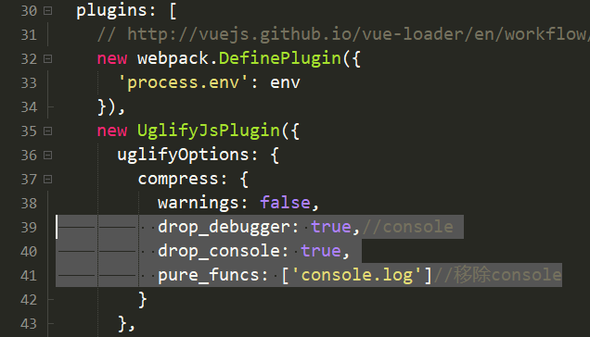

## 5.4、更换服务器中的前端代码

1）本地代码npm run build打包成dist包并上传到公司server电脑上

2）选择要替换的部门，LX1、LX2、LX3（以LX1为例）

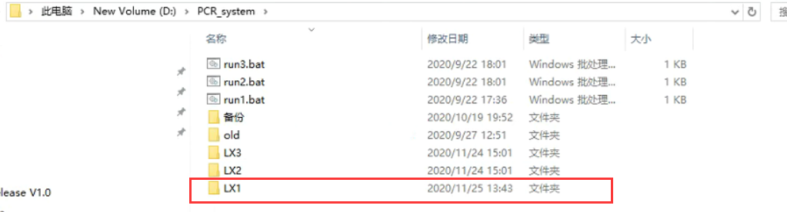

3）复制dist中的static以及index.html替换掉templates之前的dist文件之中的内容

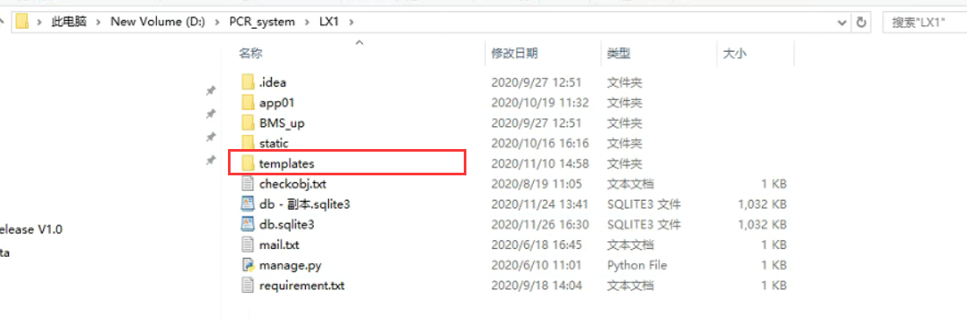

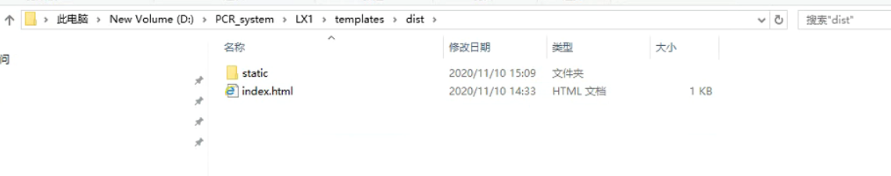

4）替换之后，点击run1.bat，启动项目

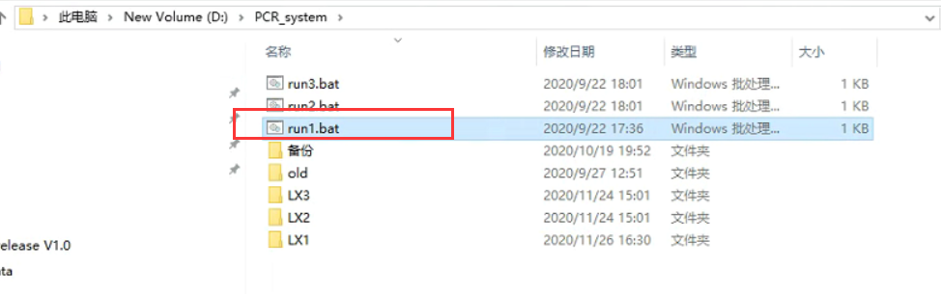

**5.5、PCR系统项目启动**

分别点击D:/PCR_system目录中的run1.bat run2.bat run3.bat即可

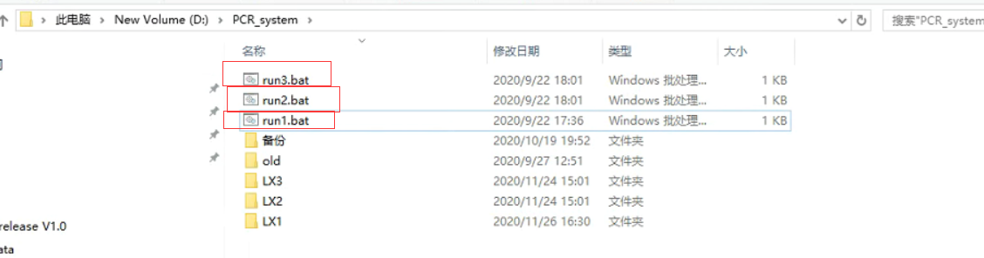

**5.6、更改管理员账号信息**

在py在pycharm中点开sqllite.db这个文件，然后在user表中直接修改。

**5.7、更改发送邮箱**

在views里，在第34行修改 mail_user和mail_pwd

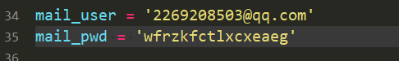

**注意:mail_pwd不是邮箱密码而是授权码**

**如何获取邮箱授权码:** [如何设置收件邮箱和授权码-常见问题-客 服宝CRM-文档中心](http://www.91ymb.com/docs/articles/25/yong-hu-shou-ce-6-ke-hu-guan-li" \l "Title-H2-6)

**同时仅支持SMTP协议的邮箱类型:** <https://blog.csdn.net/wustzjf/article/details/52481309>

**5.8、前端数据汇总模块所使用的可视化框架**

[https://viserjs.github.io/demo.html#/viser/bar/stacked-column](https://viserjs.github.io/demo.html" \l "/viser/bar/stacked-column)

**5.9、关于发送邮箱延迟说明**

20200927 部门服务器正式版本

**1）管理员**

-管理员新增项目审批者接到提醒邮件 10~100秒

-超时邮件；间隔20min，一小时内3个部门的超时邮件全部发完

**2）审批人**

-管理员PCR触发后要第一时间收到

-审批者派发任务员工接到项目开始提醒邮件 10~100秒

**3）员工**

提醒员工项目截止邮件 每天9:30~10:30

-触发邮件；审批人审批后1h内邮件全部发完

-超时邮件；每天9:00开始，间隔20min，一小时内3个部门的 超时邮件 全部发完

-提醒邮件；同上

**5.10、项目重启的方法**

方法一：简单的方法，重启电脑

方法二：在任务管理器中停掉python.exe这个进程，然后到D:\LXX中运行run.bat(但双击打开之后就不能关掉)

替换、修改 LXX下的文件时可能需要用此方法先停掉项目，修改之后再运行run.bat启动项目

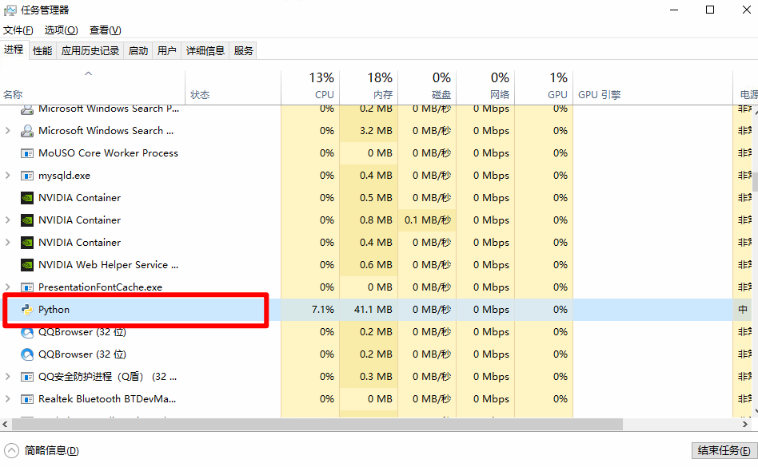

**5.11、后台报错查看**

1）项目重启的方法二可实时显示报错信息

2）邮件发送报错日志

如果发送过于频发导致邮件发送被限制，会在该日志记录(如图)，报错代码为550

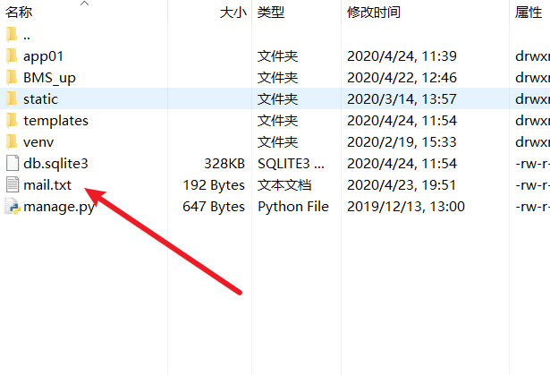

**5.12、PCR系统检查日志**

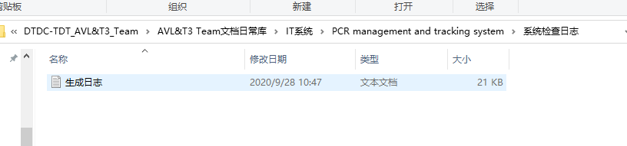

路径\\10.120.22.215\Platform\DTDC-TDC_AVL&T3 Team文档日常库\IT系统\PCR management and tracking system\系统检查日志。

# 快速上手

**、7.1、代码备份**

有关PCR项目的代码应备份放在指定目录\\10.120.22.215\Platform\DTDC-TDT_AVL&T3_Team\AVL&T3 Team文档日常库\IT系统\PCR management and tracking system\版本发步\历史版本

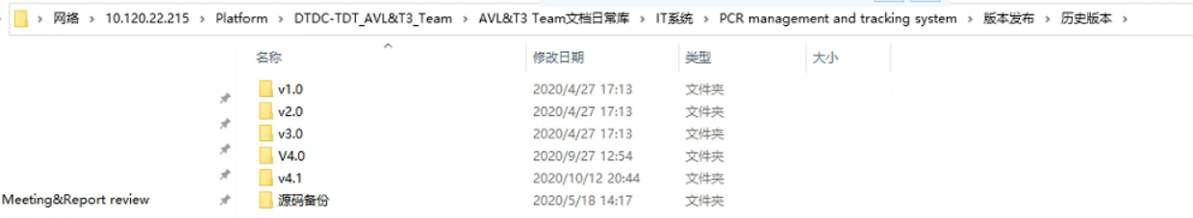

**72、密码**

1）管理员

LX1账号：admin密码Pcr_admin0

LX2账号：admin密码Pcr_admin1

LX3账号：admin密码Pcr_admin2

2）审批者

账号wujf1密码wujf1

**7.3、接口详细说明**

接口功能说明如上3.5，更多接口详细说明。

在\\10.120.22.215\Platform\DTDC-TDT_AVL&T3_Team\AVL&T3 Team文档日常库\IT 系统\PCR management and tracking system\开发者手册\ 中可以看到

**7.4、前端调试**

**7.4.1在公司server上访问**

LX1以网址10.120.17.1:8090访问

LX2以网址10.120.17.1:8090访问

LX3以网址10.120.17.1:8090访问

2021/5/31注：

代码部署于机器10.120.17.1，D盘中。使用IP地址+用户名密码登录。用户名与密码存储于开发者手册/old/部门部署中。

**7.4.2在本地电脑模拟接口数据**

1. 打开公司server登录页面（以管理员页面为例）
2. F12调出控制台，ctrl+R刷新，输入账号密码，点击登录。

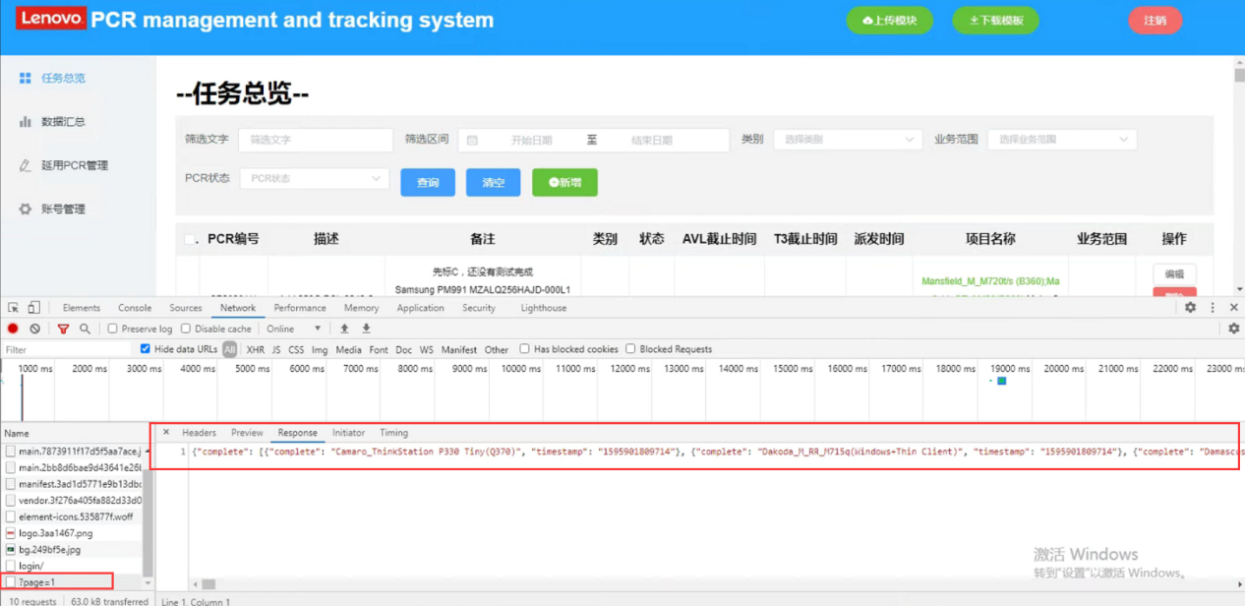

1. 复制接口response的数据
2. 打开https://mock.yonyoucloud.com/（自己注册登录一个账号）

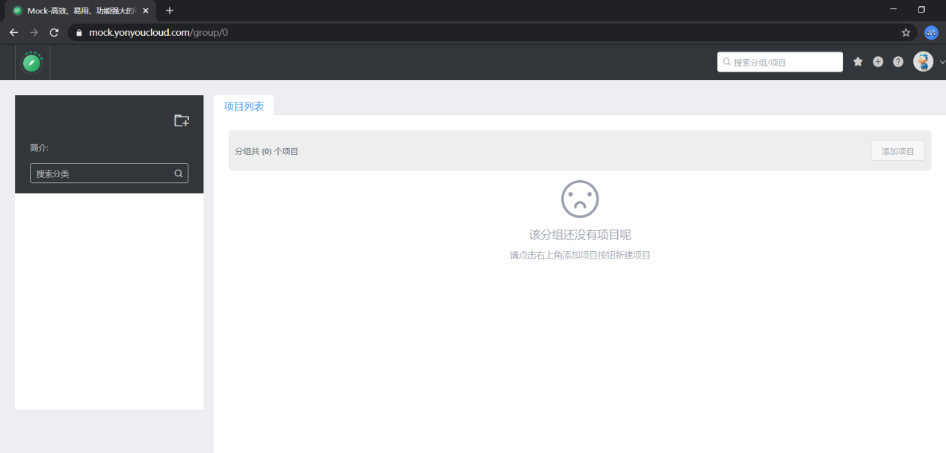

1. 新建项目PCR
2. 在项目中添加接口，输入接口名称、接口路径。

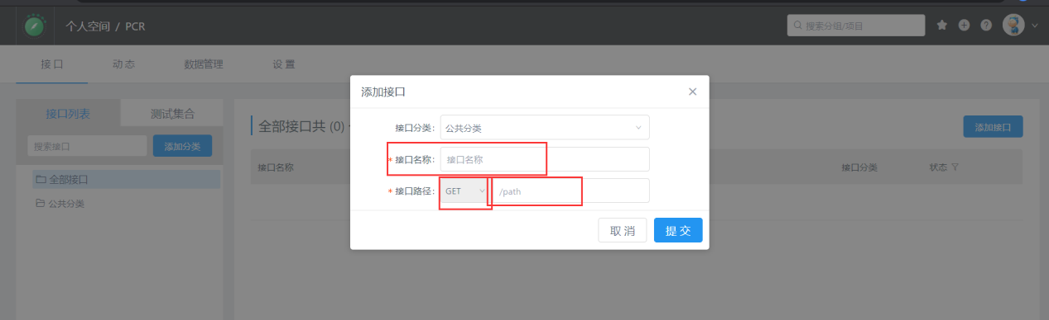

1. 将刚才复制的内容粘贴到response中，点击保存。

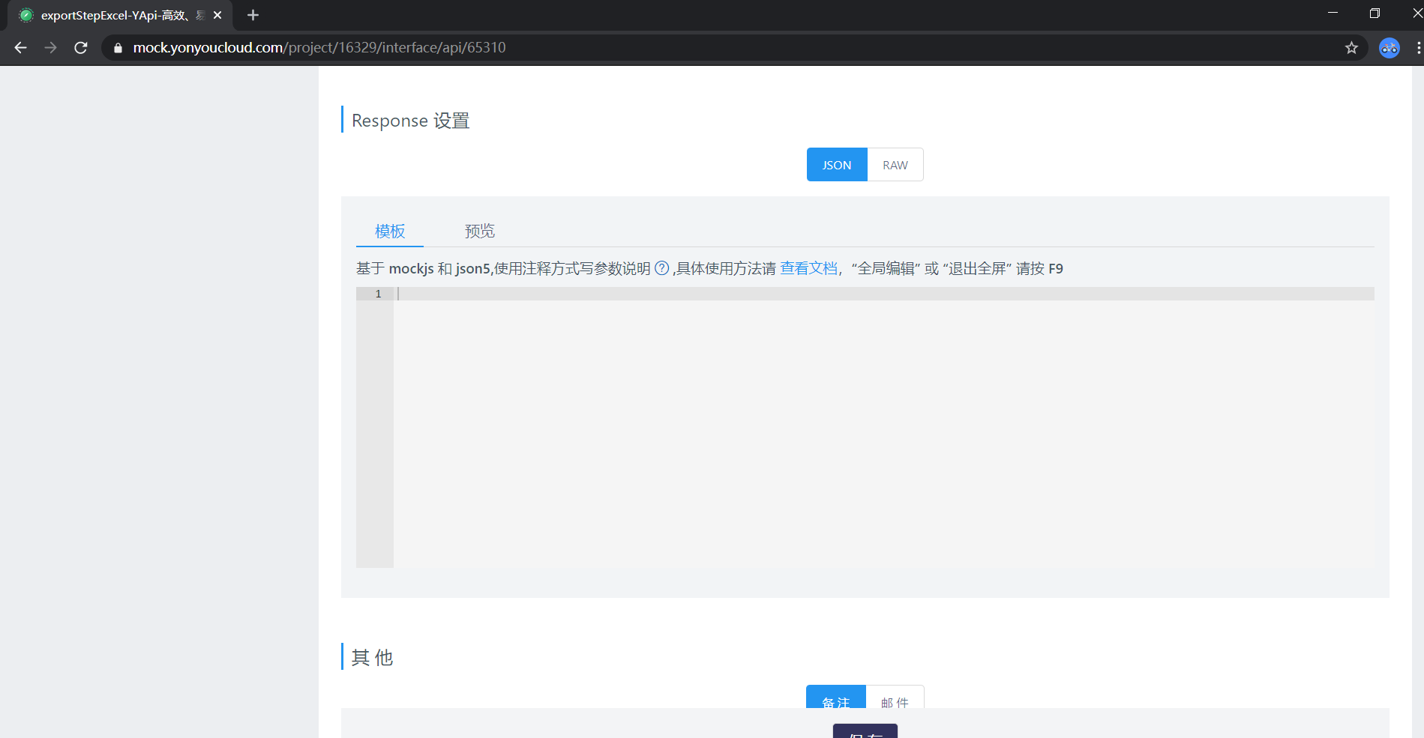

1. 复制mock地址，在代码调用接口的位置中引用即可。



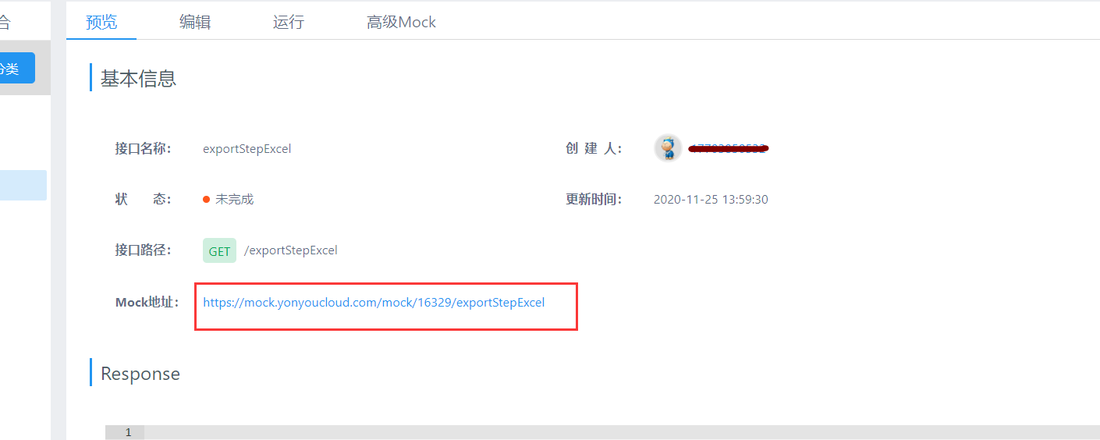

# 开发安全及规范

**7.1安全咨询**

**7.1.1联想源代码存储安全风险通告**

我们最近发现，有开发团队利用公开未授权的GitHub/GitLab/SVN代码仓库来存储Lenovo保密的软件源代码。软件源代码是Lenovo的知识产权，需要始终受到保护。

  这些软件源代码中往往包含访问应用系统的几个关键功能的访问密钥。重置和更改密钥的工作量很大。幸而目前为止尚未对公司造成重大损失。

**Lenovo拥有非常有才华的开发人员，他们一直在为Lenovo的卓越而努力。但请不要使用未经授权的公共源码管理仓库，也请勿使用社交媒体工具，如微信、QQ，或公共电子邮件服务等来传输Lenovo相关的源代码。**

  在开发过程中，我们应当避免将以下内容以硬编码的形式编码：

* 访问密钥
* 加密密钥
* 登录帐户和密码
* 数据库连接字符串
* 以及IP地址

  如果您正在使用未经授权的公共源代码仓库，请通过[securitylab@lenovo.com](mailto:securitylab@lenovo.com) 与安全实验室团队联系，我们可以就如何正确删除源代码和验证源代码安全提供帮助。

**联想全球安全实验室**

**7.2【重要】重申软件版权管理要求，明确管理机制**

DTDL Operations Communication

From: DTDL Operations Communication  
Sent: Thu, 19 Nov 2020 09:23:19 +0000  
To: -DTDL ALL;-DTDL-outsourcing  
Subject: 【重要】重申软件版权管理要求，明确管理机制  
Importance: High

如大家所知，联想不允许使用任何盗版软件。所有人员包括正式岗和公司外包 、实习生、研发外包、供应商onsite、来访人员… 等等，

1. **不得**在所有办公区、实验室以及其他工作或非工作联想公司场所;
2. **不得**使用任何联想公司的设备、仪器和设施，包括但不限于办公机、实验室设备/仪器，任何形式的服务器、接入设备...等等;
3. **不得**使用联想公司网络，包括但不限于办公网络、内部局域网、ADSL专线…等等;

下载保存或安装或传播或使用任何盗版软件。

否则公司将按规定进行处罚，直至开除或/并依据相关法律规定，追究经济/法律责任。

**具体管理要求：**

* Uninstall & delete all the pirated software within organizations if have, especially for the devices that could access to the business owned networks ( non - corporate network )

卸载/删除组织内的所有盗版软件（如果有），特别是对于可以访问各自部门拥有网络的设备 （ 非公司网络 ）

* Keep all software in your devices are copyrighted, especially for the devices that could access to the business owned networks ( non - corporate network )

确保设备中的所有软件都受版权保护，尤其是对于可以访问各部门自己拥有网络的设备 （ 非公司网络 ）

* In each GMO, construct a monthly software compliance self-checking system, and any abnormal result (if have) feedback to operation team (yanghb10 and  Fugx)

**每个GMO组织内**, 构建每月软件合规性自检机制，任何异常情况反馈给运营团队（杨海彬 和 傅革新）

有任何疑问，请联系operation team 杨海彬 和 傅革新.

**7.3软件排查清单**

KevinCG Jin

**发件人:** GeXin Fu <fugx@lenovo.com>   
**发送时间:** 2020年8月24日 10:24  
**收件人:** -DTDL Manager <-DTDL_Manager@lenovo.com>  
**抄送:** Haibin HB10 Yang <yanghb10@lenovo.com>  
**主题:** 需要明天25日下班前完成//转发: Consumer & AIC SW license compliance focal

各位经理，大家好

   近期，联想收到多个软件供应商关于盗版的投诉，所以法务和BTIT团队正联合对集团下所有接入网络的设备进行自查，以便应对诉讼，同时也帮助集团梳理网络和资产。据BTIT反馈，由于产品和研发工作需要，PCSD团队内部存在自建非官方网络（ business owned networks ),  这些网络现阶段无法通过后台进行自查，需要各位经理支持，协助自行完成自查。

法务和BTIT提供了一份Consumer + AIC在中国地区内的非集团自有网络名单，如下。请各位经理：

盗版软件排查清单，

|  |  |
| --- | --- |
| **Software Company** | **Software** |
| Ansys | Ansys HFSS; |
| Ansys Fluent; |
| Ansys Mechanical |
| Dassault Systemes | CST |
| SIMULIA/ABAQUS |
| Corel | CorelDRAW |
| MAXON | C4D |
| Luxion | KeyShot |
| NetSarang | Xmanager; Xshell;Xftp;Xlpd |
| VanDyke | SecureCRT |

**7.4消费及先进创新中心员工信息安全规范 _ Consumer and AIC Employee Information Security Specification & Regulations**

Consumer and AIC Comms

From: Consumer and AIC Comms  
Sent: Thu, 28 May 2020 09:05:08 +0000  
To: -Consumer Segment Global All;-Advanced Innovation Center Global All;-Consumer_SMB_AIC_HR_Team;-Consumer Segment and AIC Finance;David Ezekiel Yusah;Wendy Fung;Nicole Thomas;Inga XY16 Chen;Tina XJ1 Tan  
Cc: Johnson Jia;Jun OuYang;Tony Chen;Yao Li;Matt Bereda;Igor Bergman;Brian Leonard;Daryl Cromer;JerryJH Zhang;Lisa Liang;Koji Kawakita;Rachel Tao;Mia Li;KevinHW Wang;Andrej Durasinovic;Brad Jones;Neo Q Yang;Richard Weih Zhang;Gene Zhao  
Subject: 消费及先进创新中心员工信息安全规范 | Consumer and AIC Employee Information Security Specification & Regulations

|  |  |
| --- | --- |
| |  | | --- | | **English**  美国战略和国际问题研究中心(CSIS)发布报告称，网络犯罪在深化全球信息安全危机的同时，每年给全球带来高达4450亿美元的经济损失。信息社会的发展将会使经济安全问题日益突出。众所周知，信息安全对公司的成功至关重要，信息安全是指保护我们的信息和计算机资产，避免其受损失、未经授权访问、修改或破坏，并防止其在互连的业务环境里暴露给各种漏洞和威­­胁。**每一位员工都有责任提升个人信息安全意识，遵守公司各项信息安全规章制度。消费及先进创新中心团队在日常工作中需要接触和处理很多敏感信息，为此特制定以下信息安全保密操作指南，请大家严格执行并有效保护我们的业务信息安全。**消费及先进创新中心及下属各部门，会在后续制定和颁布更多旨在保护联想信息安全的操作指南，请予关注和执行。    n  **设备管理**  1.     即便短暂离开电脑，也必须锁定电脑并设置密码保护。在公共场合防止外部人员窥视电脑屏幕信息。  2.     避免安装未经授权的应用程序，仔细阅读所有需要对办公设备进行更改设置的窗口，谨慎浏览不受信任的网页。  3.     办公用机到期需妥善处理设备内信息。报废或自购前需联系IT Onsite Support进行数据擦除。  4.     如果旅行时携带存储联想机密信息的便携式存储设备，如纸张、磁盘等，必须加强客户端计算机的安全措施将其妥善保管。  5.     如需在办公用设备安装软件，请通过公司官方渠道进行下载：[设备及软件服务管理平台。](https://workplace.lenovo.com/)  6.     不得干扰或禁用联想管理的杀毒软件。设备受到疑似恶意软件、病毒攻击，请立即联系IT Support。  7.     如客户端计算机或联想的保密信息丢失或被盗，必须在第一时间通知 IT Support 以及自己的直接上级。    n  **信息及文件安全**  1.     在无人监管时，所有电子版、纸质版及存有敏感信息的便携式储存设备都必须锁在办公桌或文件柜中。  2.     请勿将工作文件丢弃于废纸篓，必须将其放入碎纸机粉碎或投递至工区内的保密文件箱内等待公司的统一处理。  3.     所有工作文件需妥善的保护，涉及产品规划、成本管控、项目进展、研发技术等敏感且重要的文件，例如Portfolio / Roadmap / PIDT Meeting / Cost / ME制图 / EE原理图 / Mockup / PCB Lay Out Geber File等文件，必须使用[公司水印工具](https://watermark.lenovo.com/) ([https://watermark.lenovo.com](https://watermark.lenovo.com/)) ，打上水印，并禁止随意转发、复制、分享； 其他文档请团队负责人把控。  4.     存有工作信息的便携式存储设备（如光盘，磁带，录音带等）必须标记信息密级（联想密级：内部、机密、绝密），并且在不使用时妥善保管。如，内部沟通稿为内部信息，itcode为机密信息，Portfolio为绝密信息。  5.     当密级为机密或绝密的信息在 Internet，公众网或无线设备上传送时，必须进行加密。  6.     使用公司提供的邮箱、Skype、Teams等通讯工具进行工作通信；不要使用非公司提供的电子通讯工具，如微信、QQ、网易邮箱等。  7.     严禁在不受联想控制的系统上存储或处理工作信息，如外部网盘、免费格式转换服务和翻译网站的服务（百度翻译及免费PDF转Word等）。  8.     存有工作信息的存储设备在被废弃之前，必须联系IT Onsite Support进行数据擦除或进行物理破坏以清除里面的数据。  9.     所有的软件存储介质及相关文件资料必须妥善保存，谨防错误使用或被盗。  10.   严禁对他人的计算机设备进行未经授权的访问。  11.   严禁未设任何读写权限及密码保护的文件共享服务。    n  **工作区域**  1.     严禁使用联想的打印机打印与工作无关的资料。  2.     在每天下班离开办公室前，必须锁好所有含有联想机密和绝密信息的资料。  3.     严禁在未获得联想 IT 部门明确的授权下，添加任何网络设备来扩展联想的基础网络架构，如交换机，网桥，路由器， Hub，调制解调器，无线基站等。  4.     外部合作伙伴来访时，如需申请长期识别证，需要经由ED级别以上审批许可并按月度检查更新。外部人员来访过程中的保密事项：需要员工全程陪同，并引导外部来访人员在办公区外部或会议室中商谈；禁止外来人员在办公区内部拍照、录像等。    n  **会议规则**  1.     会议主持人必须严格把控与会人员。请在会议开始前确认与会者准确并没有匿名与会者；否则请将他们从会议中删除。并需提前告知与会者会议期间共享信息的保密要求。  2.     与会者必须获得主持人的许可，才能将会议信息复制、记录或共享给受邀与会者之外的人。  3.     在会议结束后需要及时清理板书，收集所有的文件并妥善处理。    n  **处罚措施**  违反上述安全操作规范的人员，将根据公司相关规定受到行政处罚。对公司造成重大损失的，将进一步追究法律责任。    联想的[信息安全保密制度](https://cowork.cn.lenovo.com/departments/ldl/Lists/LDL%20%20Master/CustomDisp.aspx?ID=8241)包括但不限于以上内容，如您遇到了不确定如何处理的情况或问题，请与您的直属经理、本地安全顾问或公司信息安全办公室([ciso@lenovo.com](mailto:ciso@lenovo.com)) 联系。信息保密，人人有责。如有违规泄密行为，造成公司损失或不良影响，将进一步追究其法律责任。请大家严格执行以上条款，一同保护消费及先进中心的信息和计算机资产安全。    请点击观看公司课程，补充安全知识：[信息安全培训视频](https://learningatlenovo.csod.com/LMS/LoDetails/DetailsLo.aspx?loid=57d68495-0009-4916-9e3c-3d6cb02315a6&query=" \l "t=1)  关于更多公司信息安全要求，请访问公司：[内网信息安全制度页面](https://lenovobeijing.sharepoint.com/sites/lenovocentral/information_security/Documents/ciso_policies_docs.pdf" \l "view=FitH&search)  温馨提醒：请关注由Consumer & AIC Comms发出的全球安全实验室安全系列讲座。      Consumer & AIC OPS & Global Security Lab & Legal  2020/05 | |

**7.5源代码安全管理规范 v1.0**

### 总则

1.1 为有效控制管理源代码的完整性和保密性，确保其不被非授权获取、复制、传播和更改，明确源代码控制管理流程，特此制定本管理规范（以下简称规范）。

1.2 本规范所指源代码包括开发人员自行编写实现功能的程序代码，及其相应的开发设计文档和相关资料等，都属于明确注明的商业秘密，须纳入源代码安全管理体系。

1.3 本规范适用于所有涉及接触源代码的各岗位，所涉及人员都必须严格执行本管理办法。

1.4 本规范的重点在于使源代码不被非授权获取，不被非授权复制和传播。员工入职均需签订保密协议，明确保密义务，了解包含此规范在内的各项保密规定并严格执行。

1.5 重点保护的关键模块包括： 敏感信息的模块，如加解密算法等。基本逻辑模块，如数据库操作基本类库。对关键模块和程序采取复杂命名、混淆、加密、权限控制等各种有效方法进行保护。

### 源代码完整性保障

2.1 所有软件的源代码文件及相应的开发设计文档均必须及时加入到指定的源代码服务器中的指定 SVN/GIT 库中。

2.2 公司研发的产品软件运行所必须的第三方软件、控件和其它支撑库等文件也必须及时加入源代码服务器中指定的 SVN/GIT 库中。

2.3 软件开始编写或者调整代码之前，其相应的设计文档必须签入 SVN/GIT 库。软件编码或功能调整结束提交测试部门测试验证之前，相应的源代码必须签入SVN/GIT 库。

2.4 测试部门对代码进行测试时必须从源代码服务器的 SVN/GIT 库中获取代码， 包括第三方软件、控件和其它支撑库等文件，然后进行集成编译测试。

### 源代码的授权访问

3.1 源代码服务器对于共享的 SVN/GIT 库的访问建立操作系统级的、基于身份和口令的访问授权。

3.2 在 SVN/GIT 库中设置用户，并为不同用户分配不同的，适合工作的最小访问权限。

3.3 要求连接 SVN/GIT 库时必须校验 SVN/GIT 中用户身份及其口令。在 SVN/GIT 库中要求区别对待不同用户的可访问权、可创建权、可编辑权、可删除权、可销毁权。严格控制用户的读写权限，应以最低权限为原则分配权限；开发人员不再需要对相关信息系统源代码做更新时，须及时删除账号

3.4 工作任务变化后要实时回收用户的相关权限，对 SVN/GIT 库的管理要求建立专人管理制度专人专管。每个普通用户切实保证自己的用户身份和口令不泄露。用户要经常更换自己在 VSS 库中账号的口令。

3.5 涉及、接触源代码的计算机必须建立专人专用制度，任何其他人不得在未获得研发负责人授权的情况下操作和使用此计算机。此计算机的负责人也不得私自同意或者漠视他人非法获得授权使用本设备。对涉及、触及源代码计算机的使用授权仅由研发负责人发出，其他人都无权执行此授权。

3.6 曾经涉及、触及源代码的计算机在转作它用，或者离开研发部门之前必须由网络管理人员全面清除计算机硬盘中存储的源代码。如果不能确定，必须对计算机中所有硬盘进行完全格式化（数据恢复难度极高）后方可以转做它用或离开研

发部门。

3.7 外来存储设备不得直接连接到研发部门的计算机设备上。如需拷贝文件，必 须通过统一的研发部指定的公用计算机上在网管人员/安全负责人监督之下进行。此公用计算机在任何时候不得接触、访问、存储源代码文件。

3.8 通过网段隔离方式使研发部的计算机只能组成内部局域网，并保证其它网段不能访问到研发部的网络和网络中的计算机设备。

### 源代码复制和传播

4.1 任何源代码文件包括设计文档等技术资料不得利用如 QQ、MSN、邮件等涉外网络环境形式进行传输。

4.2 源代码向研发部门以外复制必须获得研发负责人或研发管理层的书面授权。并必需记录复制人、批准人、复制时间、复制目的、文件流向、文件版本或内容。

4.3 源代码以任何介质形式进行存储的备份，必须由专人负责保管。对于这些介质地借阅，用于研发部内部使用的必须获得研发部负责人的授权，对于用于研发部以外使用的必须获得总监以上级别的书面授权。

4.4 对于以纸质形式存在的源代码清单、设计文档等，需进行专人管理。对于这 些纸质材料的外借、分发、复印等，只要非研发部门内部使用的情况均必需获得 研发负责人以上的书面授权，对于研发部门内部使用的则必需如数按时按量回收， 并且使用区域仅限于研发部门内部，对于需要离开研发部门场所的情况，同样需 要获得研发负责人的书面授权。

4.5 对于因合作需要，需要向外复制、传播、分发源代码的，不论是全部还是部分代码和资料，均必需和对方签订技术、源码的保密协定，明确对方应当承担的对源码保密的责任和义务。

4.6 开发人员通过 GitHub 提交代码进行研究、学习。企业内开发人员众多，程序员存在安全意识不足的问题，严禁将公司源代码（无论是关键代码还是测试代码）提交到 GitHub 上（若无关键字过滤，包含的大部分账号密码都可能以明文方式直接提交）。

### 源代码平台的日常管理

5.1 软件的源代码文件及相应的开发涉及文档应及时加入指定的源代码服务器的指定库中。

5.2 源代码管理平台中不得存放任何生产环境配置，包括但不限于 IP 地址、端口号、数据库密码等。

5.3 定期巡检源代码管理平台账号，清理无效或不再使用的账号，整理账号权限。

5.4 项目上线阶段检查源代码管理平台各项目的使用情况，检查内容包括但不限于硬盘空间检查、目录规范性检查、归档检查。

5.5 定期巡检源代码管理平台服务器使用状况，巡检内容包括但不限于服务器性能检查、定期 备份检查、服务器安全性检查。

5.6 每季度出具源代码平台季度运行报告。

5.7 定期进行源代码管理平台漏洞检测及各类补丁版本维护。

### 源代码泄露后怎么办

6.1 发现源代码泄露事实后，尽快向上级领导汇报泄露情况并详细说明泄露细节。

6.2 根据泄露数据情况，组织团队评估泄露风险及其影响大小。

* + - 泄露代码占该产品/软件所有代码的具体比例？
    - 影响范围会延伸到多大？
    - 被泄露的数据有哪些是关键的（涉及到密码、参数等）
    - 应该再通报哪些人知晓此事？
    - 怎样预防此类事件再次发生？
    - 寻求帮助。
    - 保持沟通顺畅。对内，管理层应该对进展知情。外部，与法务和其他团队合作，确保主要客户、利益相关者和必要的政府部门以正确的方式获悉事件的进展。
    - 必须考虑将已经泄露的代码开源出去。

6.3 加强人员安全意识培训，发生过泄露事件的团队应争取不再出现此类情况。以上从发布之日起，所有产品研发团队都必须遵照执行。所有源代码相关干系人和产品相关人员都必须了解此项规范。

**Global IT Security, Global Standards, Product Security Office, Security Lab 联合发布**

**7.6关于进一步强调杜绝盗版软件在联想使用的通知**

如您所知，联想不允许使用盗版软件，除在实验室（包括不接入联想域的设备）和其他工作场地、R岗和C 岗人员落实这个规定之外，请把这个强制要求进一步明确到在DTDL 工作的**第3方外包人员**、**供应商onsite 人员**以及**其他任何在您部门使用联想内网的人员**，确保他们也**不在联想内网下载/安装或使用任何盗版软件**。

如有任何疑问，请随时和DTDL operation 联系，多谢！